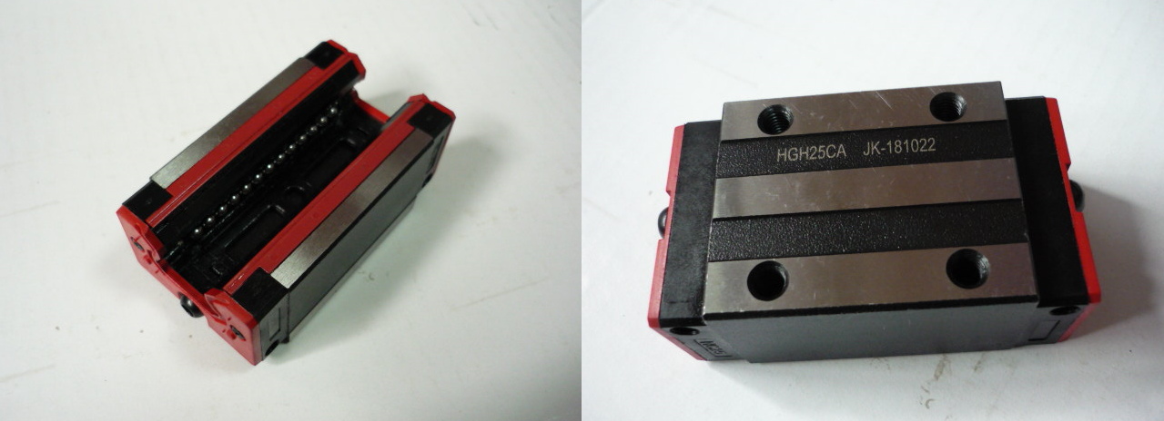

Код из 1С | Артикул | Наименование/ Бренд/  Поставщик | Размеры  Д*Ш*В,  мм | Масса,  гр | Материал | Место установки/Назначение
F0071513 | нет | Кассетный подшипник для 1325 малый | L=82  W=47,5  h=34,5  HGH25CA | 500 | Металл,  пластмасса | Фрезерный станок с ЧПУ/перемещение по осям
 |  | HIWIN
 |  | HCM

